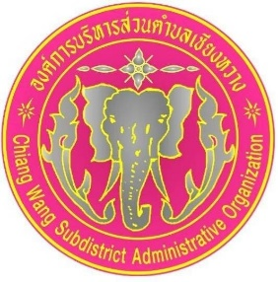

รองปลัดองค์การบริหารส่วนตำบล

เลขาฯ นายก องค์การบริหารส่วนตำบล

ฝ่ายการเมือง

นายกองค์การบริหารส่วนตำบล

11 กองสวัสดิการฯ

08 กองการศึกษาฯ

05 กองช่าง

04 กองคลัง

01 สำนักปลัด

ฝ่ายข้าราชการประจำ

รองนายกองค์การบริหารส่วนตำบล

หน่วยตรวจสอบภายใน

เลขานุการสภา อบต.เชียงหวาง

สมาชิกสภา อบต.เชียงหวาง

รองประธาน อบต.เชียงหวาง

ประธานสภา อบต.เชียงหวาง

ปลัดองค์การบริหารส่วนตำบล

สภา อบต.เชียงหวาง

**องค์การบริหารส่วนตำบลเชียงหวาง**